„Sehnsucht nach dem Frühling“, KV 596, 1791
Wolfgang Amadeus Mozart
Heute sollst du dich mit einem Lied von Mozart beschäftigen, das sehr gut in die Zeit passt. Es heißt „Sehnsucht nach dem Frühling“ und wurde von Mozart im Januar 1791 komponiert. In dem Text wird beschrieben, wonach sich ein Kind beim Gedanken an den Frühling und den Monat Mai sehnt. (Eigentlich handelt es sich also um ein Winterlied!)
Aufgabe 1:
Höre dir das Lied an und singe mit! Du kannst natürlich auch auf deinem Instrument mitspielen.
Hier findest du unter Medien ein Hörbeispiel und die Mitsingfassung!  https://www.liederprojekt.org/lied29144-Komm_lieber_Mai.html | Liederprojekt  (Benefizprojekt von Carus-Verlag/SWR)
Aufgabe 2: Untersuche die Melodie genau: Sie kann aus Tonwiederholungen, aus Tonschritten oder aus Tonsprüngen gebaut sein. In den Noten siehst du Beispiele.
- Verbinde zwei gleiche Töne mit einer grünen Linie (Tonwiederholung),
- zwei Töne, die sich schrittweise auf- oder abwärts bewegen, mit blauer Linie (Tonschritt),
- zwei Töne, die ein Sprung rauf oder runter verbindet, mit roter Linie (Tonsprung).
Aufgabe 3: Nach dem Frühling müssen wir uns nicht sehnen, er ist nach sechs Wochen Sonne vollständig da! Aber Sehnsucht haben wir wohl alle gerade. Schildere, wonach du dich in diesem besonderen Frühling sehnst.
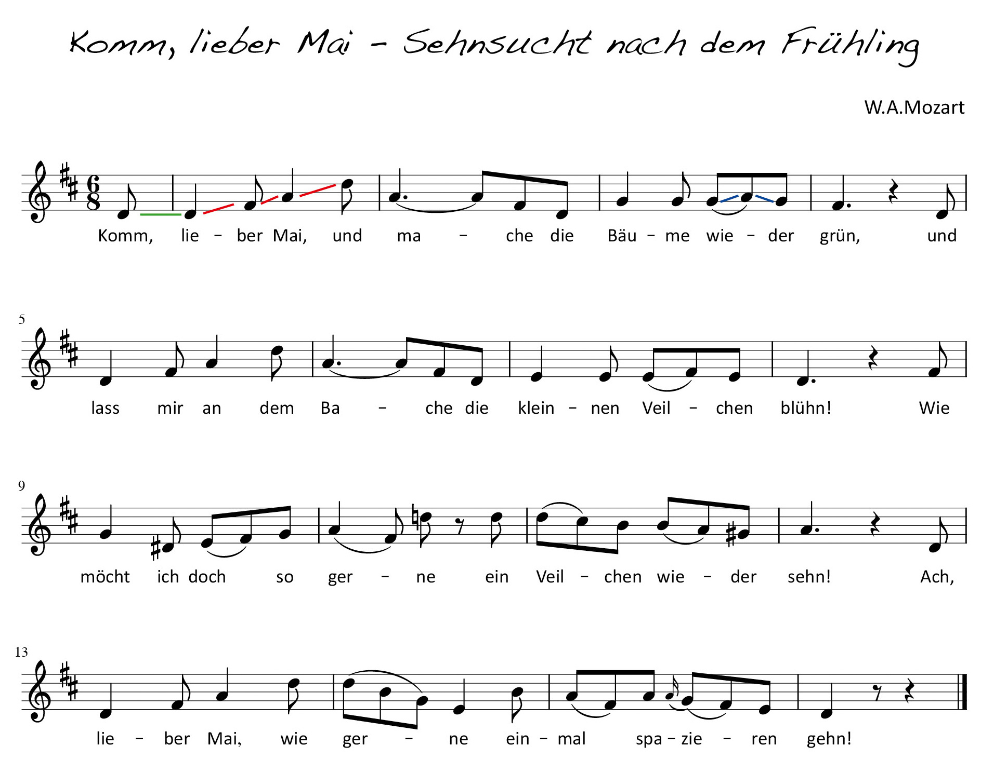

2. Zwar Wintertage haben  wohl auch der Freuden viel:  Man kann im Schnee eins traben  und treibt manch Abendspiel,  baut Häuserchen von Karten,  spielt Blindekuh und Pfand:  Auch gibt’s wohl Schlittenfahrten  aufs liebe, freie Land. | 3. Ach, wenn’s doch erst gelinder  und grüner draußen wär!  Komm, lieber Mai, wir Kinder,  wir bitten gar zu sehr!  Oh komm und bring vor allem  uns viele Veilchen mit!  Bring auch viel Nachtigallen  und schöne Kuckucks mit!

